**Valid from: 02 Nov | Number: Jumeirah/fall/07**

**Date: 02 NOV - 20 DEC**



**Jumeirah Zabeel House Mini mini Mini**

**Jumeirah Zabeel Al Seef**

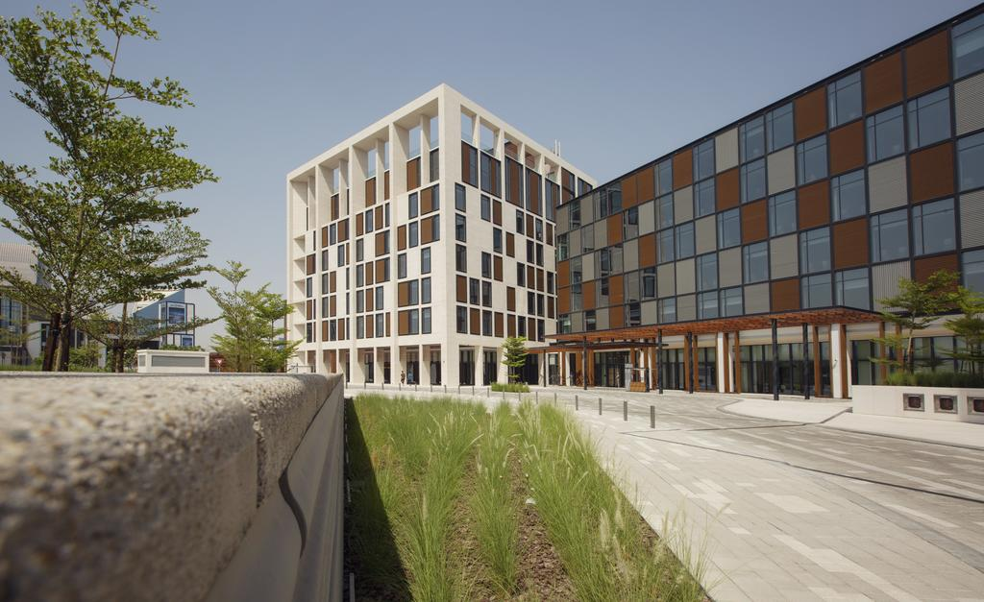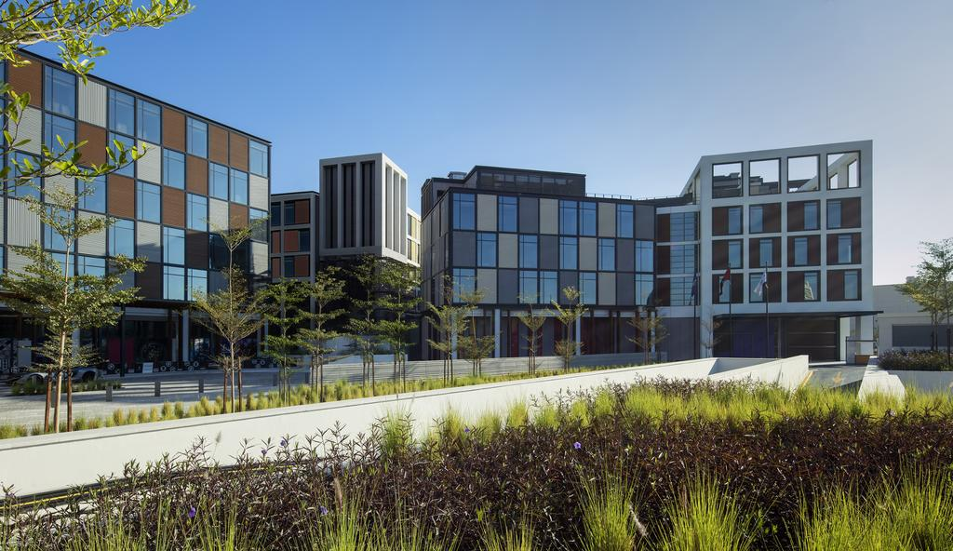

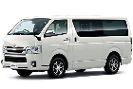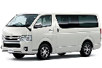

**BB**

**Bur Dubai**

**40**

**40**

**60**

**253**

**505**

**505**

**60**

**253**

**505**

**505**

**(01 Dec - 20 Dec)**

**(01 Nov - 30 Nov)**

**(01 Dec - 20 Dec)**

**(01 Nov - 30 Nov)**

**-**

**-**

**400**

**400**

**400**

**400**

**-**

**Bur Dubai**

**BB**

**-**



**Popular Room**

**(01 Nov - 30 Nov)**

**(01 Dec - 20 Dec)**

**629**

**629**

**315**

**100**

**629**

**629**

**315**

**100**

**70**

**70**

**Deira**

**BB**

**Deluxe Room**

**BB**

**40**

**40**

**60**

**253**

**505**

**505**

**60**

**253**

**505**

**505**

**(01 Dec - 20 Dec)**

**(01 Nov - 30 Nov)**

**40**

**Pocket Room**

**40**

نزدیک ترین هتل 3 ستاره به سفارت - نوع اتاق پاکت روم میباشد که سایز اتاق 23 مترمربع است -ظرفیت اتاق 2 بزرگسال + 1 کودک ( زیر 12 سال و بدون تخت ) میباشد - اتاق 3 تخته ندارد - به اقامت 3 شب به بالا یک روز بلیط پارک آبی وایلد وادی رایگان ویک روز بلیط پارک آبی لاگونا رایگان تعلق میگیرد - بلیط پارک آبی در هر اتاق به 2 بزرگسال یا 1 بزرگسال + 1 کودک تعلق میگیرد - اینترنت پر سرعت رایگان – مینی یخچال رایگان – چای ساز و قهوه ساز رایگان - ترانسفر ون مختص به هتل بالای 3 شب رایگان میباشد - 20 درصد تخفیف مخصوص مسافران دلتابان برای استفاده از رستوران منطقه سیف - (قیمت ها بر اساس درهم میباشد )

نزدیک ترین هتل 4 ستاره به سفارت -نوع اتاق پاپیولار روم میباشد که سایز اتاق 35 مترمربع است -ظرفیت اتاق 2 بزرگسال + 1 کودک ( زیر 12 سال) ویا 3 بزرگسال میباشد - به اقامت 3 شب به بالا یک روز بلیط پارک آبی وایلد وادی رایگان ویک روز بلیط پارک آبی لاگونا رایگان تعلق میگیرد - بلیط پارک آبی در هر اتاق به 2 بزرگسال یا 1 بزرگسال + 1 کودک تعلق میگیرد - اینترنت پر سرعت رایگان - چای ساز و قهوه ساز رایگان - ترانسفر ون مختص به هتل بالای 3 شب رایگان میباشد - 20 درصد تخیف مخصوص مسافران دلتابان برای استفاده از رستوران منطقه سیف - ( قیمت ها بر اساس درهم میباشد )

بزرگترین هتل 5 ستاره دیره - پارک آبی وایلد وادی نامحدود رایگان - اینترنت پرسرعت رایگان - مینی بار غیر الکلی رایگان - سرویس رایگان به مرکز خرید دبی مال – سرویس رایگان به پارک آبی - چای ساز و قهوه ساز رایگان - ترانسفر ون مختص به هتل بالای 3 شب رایگان میباشد – از تاریخ 1 تا 15 نوامبر قیمت اتاق دوتخته مبلغ 599 درهم شبی اتاقی محاسبه میگردد ( قیمت ها بر اساس درهم میباشد )



**Jumeirah Creekside**

**Jumeirah Zabeel House Greens**

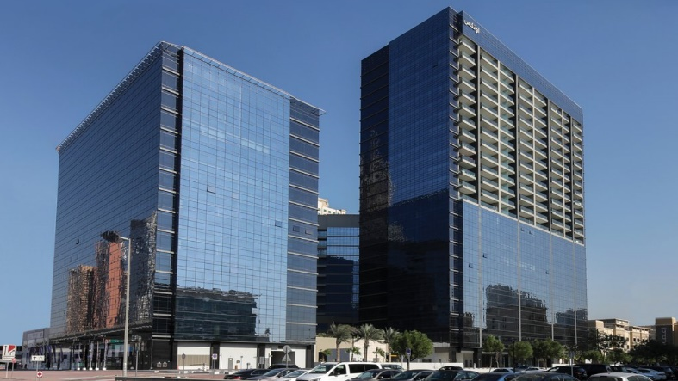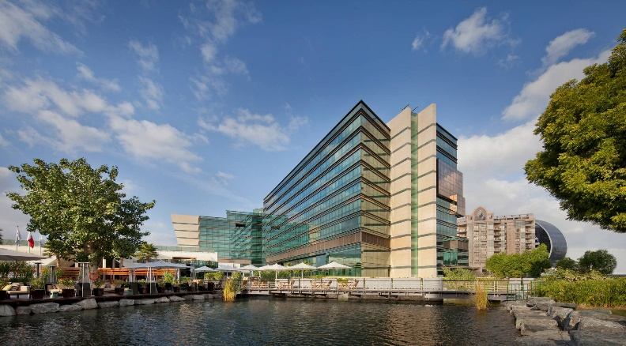



**Sheikh Zayed**

**Popular Room**

نزدیک ترین هتل 4 ستاره جمیرا به مرکز خرید امارات مال و پیست اسکی دبی - کمتر از 4 دقیقه با ماشین تا ایستگاه مترو اینترنت سیتی فاصله دارد –دسترسی فوق العاده به رستوران - نوع اتاق پاپیولار روم میباشد که سایز اتاق 30 مترمربع است -ظرفیت اتاق 2 بزرگسال + 1 کودک ( زیر 12 سال) ویا 3 بزرگسال میباشد - به اقامت 3 شب به بالا یک روز بلیط پارک آبی وایلد وادی رایگان فقط مخصوص مسافران دلتابان تعلق میگیرد - بلیط پارک آبی در هر اتاق به 2 بزرگسال یا 1 بزرگسال + 1 کودک تعلق میگیرد ونفر سوم تنها با پرداخت 75 درهم از کانتر وایلد وادی میتواند بلیط پارک آبی را در یافت کند - اینترنت پر سرعت رایگان - چای ساز و قهوه ساز رایگان - ترانسفر ون مختص به هتل- برای تاریخ 17 تا 21 نوامبر با احتساب هر دوروز مبلغ 240 درهم به هر اتاق هر شب اضافه میگردد. ( قیمت ها بر اساس درهم میباشد(

**Date: 02 NOV - 20 Dec**

**Valid From: 02 Nov | Number: Jumeirah/fall/07**

**BB**

**Palm**

**100**

**200**

**650**

**1300**

**1300**

**(02 DEC - 20 DEC)**

**BB**

**Palm**

**100**

**200**

**600**

**1200**

**1200**

**(02 DEC- 20 DEC)**

**Ocean Deluxe**

**BB**

**Jumeirah**

**130**

**130**

**230**

**725**

**1450**

**1450**

**230**

**725**

**1450**

**1450**

**(01 Dec - 20 Dec)**

**(04 Nov - 30 Nov)**

**Deluxe Room**

**BB**

**80**

**80**

**140**

**477**

**955**

**955**

**140**

**477**

**955**

**955**

**(01 Dec - 20 Dec)**

**(01 Nov - 30 Nov)**

**Jumeirah Beach Hotel**



**Jumeirah Emirate Tower**

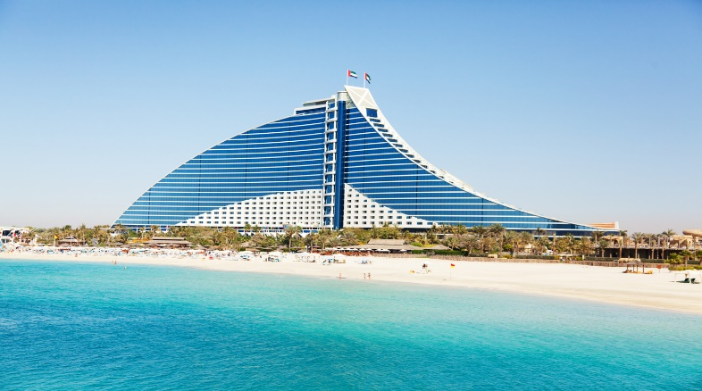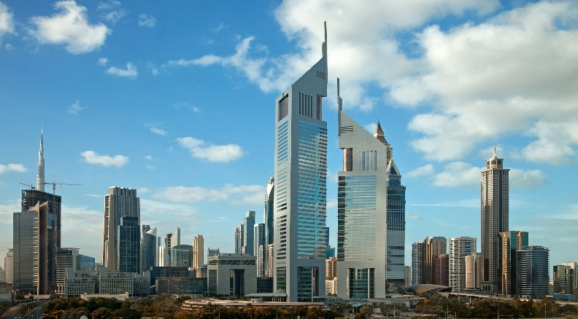

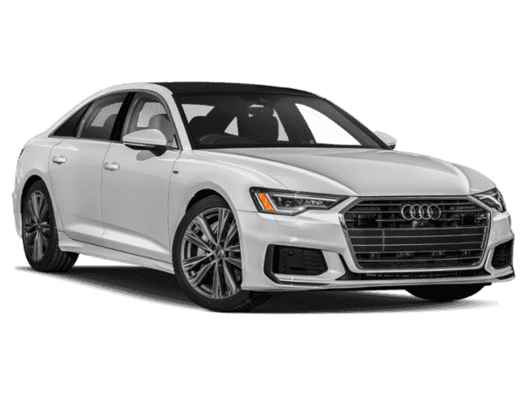

**Sheikh Zayed**

لوکس ترین هتل 5 ستاره در قلب جمیرا – پارک آبی وایلد وادی نامحدود رایگان – تمام اتاق ها رو به دریا – ساحل اختصاصی – اینترنت پر سرعت رایگان – سرویس رایگان به مرکز خرید امارات مال – قایق سواری در محوطه مدینه الجمیرا – چای ساز و قهوه ساز رایگان – استفاده رایگان از کلوپ کودکان - ترانسفر لوکس اختصاصی َAudi A6 رفت و برگشت رایگان – ترانسفر به هتل بالای 3 شب رایگان میباشد و از ترمینال 2 دارای 60 درهم شارژ میباشد – در صورت درخواست اتاق بالکن دار مبلغ 550 درهم شبی اتاقی به مبلغ فوق اضافه می گردد.( قیمت ها بر اساس درهم میباشد )

نزدیک ترین هتل 5 ستاره لوکس به ساختمان مرکز تجارت جهانی - پارک آبی وایلد وادی نامحدود رایگان - اینترنت پرسرعت رایگان - سرویس رایگان به پارک آبی - سرویس رایگان به مرکز خرید دبی مال - چای ساز و قهوه ساز رایگان - سرویس رایگان به ساحل زیبای هتل جمیرا بیچ - ترانسفر لوکس اختصاصی AUDI A6رفت و برگشت رایگان - ترانسفر به هتل بالای 3 شب رایگان میباشد و از ترمینال 2 دارای 60 درهم شارژ میباشد ( قیمت ها بر اساس درهم میباشد )



**Jumeirah Zabeel Saray**

**Jumeirah Zabeel Saray**

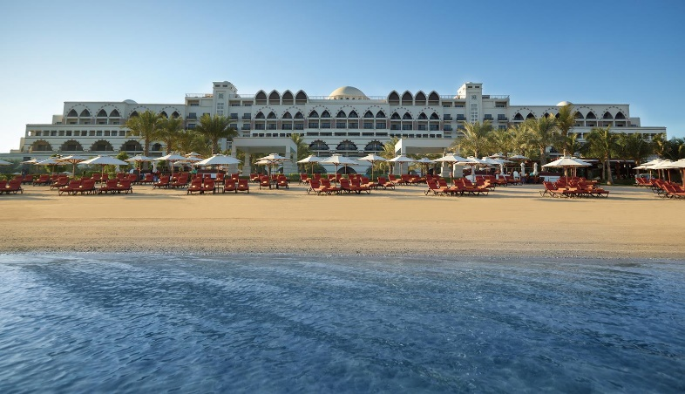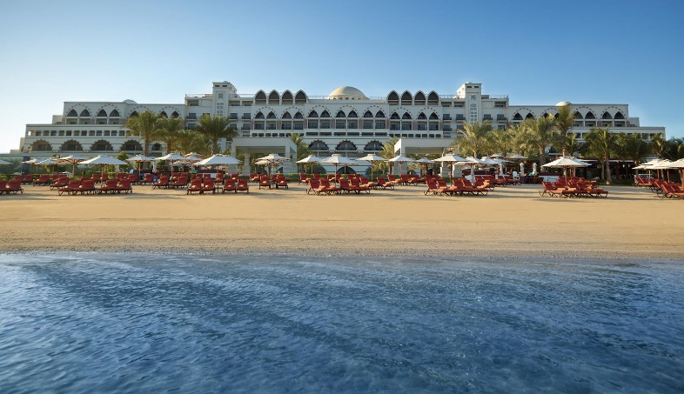



**(03 Nov - 01 DEC)**

**(03 NOV - 01 DEC)**

**1450**

**1450**

**1350**

**1350**

**725**

**250**

**250**

**00**

**675**

هتل بسیار شیک و مجلل به سبک قصر عثمانی – پارک آبی وایلد وادی نامحدود رایگان -تمامی اتاق ها بالکن دار و رو به دریا – ساحل اختصاصی - اینترنت پر سرعت رایگان - سرویس رایگان به مرکز خرید امارات مال - قایق سواری در محوطه مدینه الجمیرا – دارای بزرگترین سالن SPA خاورمیانه - استفاده از سالن سینما - چای ساز و قهوه ساز رایگان – استفاده رایگان از کلوپ سندباد کودکان - ترانسفر لوکس اختصاصی AUDI A6 رفت و برگشت رایگان - ترانسفر به هتل بالای 3 شب رایگان میباشد و از ترمینال 2 دارای 60 درهم شارژ میباشد - از تاریخ 3 تا 9 نوامبر قیمت اتاق دوتخته 1700 درهم شبی اتاقی محاسبه میشود ( قیمت ها بر اساس درهم میباشد)

**150**

**150**

**00**

هتل بسیار شیک و مجلل به سبک قصر عثمانی – پارک آبی وایلد وادی نامحدود رایگان -تمامی اتاق ها بالکن دار و رو به دریا – ساحل اختصاصی - اینترنت پر سرعت رایگان - سرویس رایگان به مرکز خرید امارات مال - قایق سواری در محوطه مدینه الجمیرا – دارای بزرگترین سالن SPA خاورمیانه - استفاده از سالن سینما - چای ساز و قهوه ساز رایگان – استفاده رایگان از کلوپ سندباد کودکان - ترانسفر لوکس اختصاصی AUDI A6 رفت و برگشت رایگان - ترانسفر به هتل بالای 3 شب رایگان میباشد و از ترمینال 2 دارای 60 درهم شارژ میباشد – از تاریخ 3 تا 9 نوامبر قیمت اتاق دوتخته 1650 درهم شبی اتاقی محاسبه میشود ( قیمت ها بر اساس درهم میباشد)

**Deluxe Room**

**Superior Room**

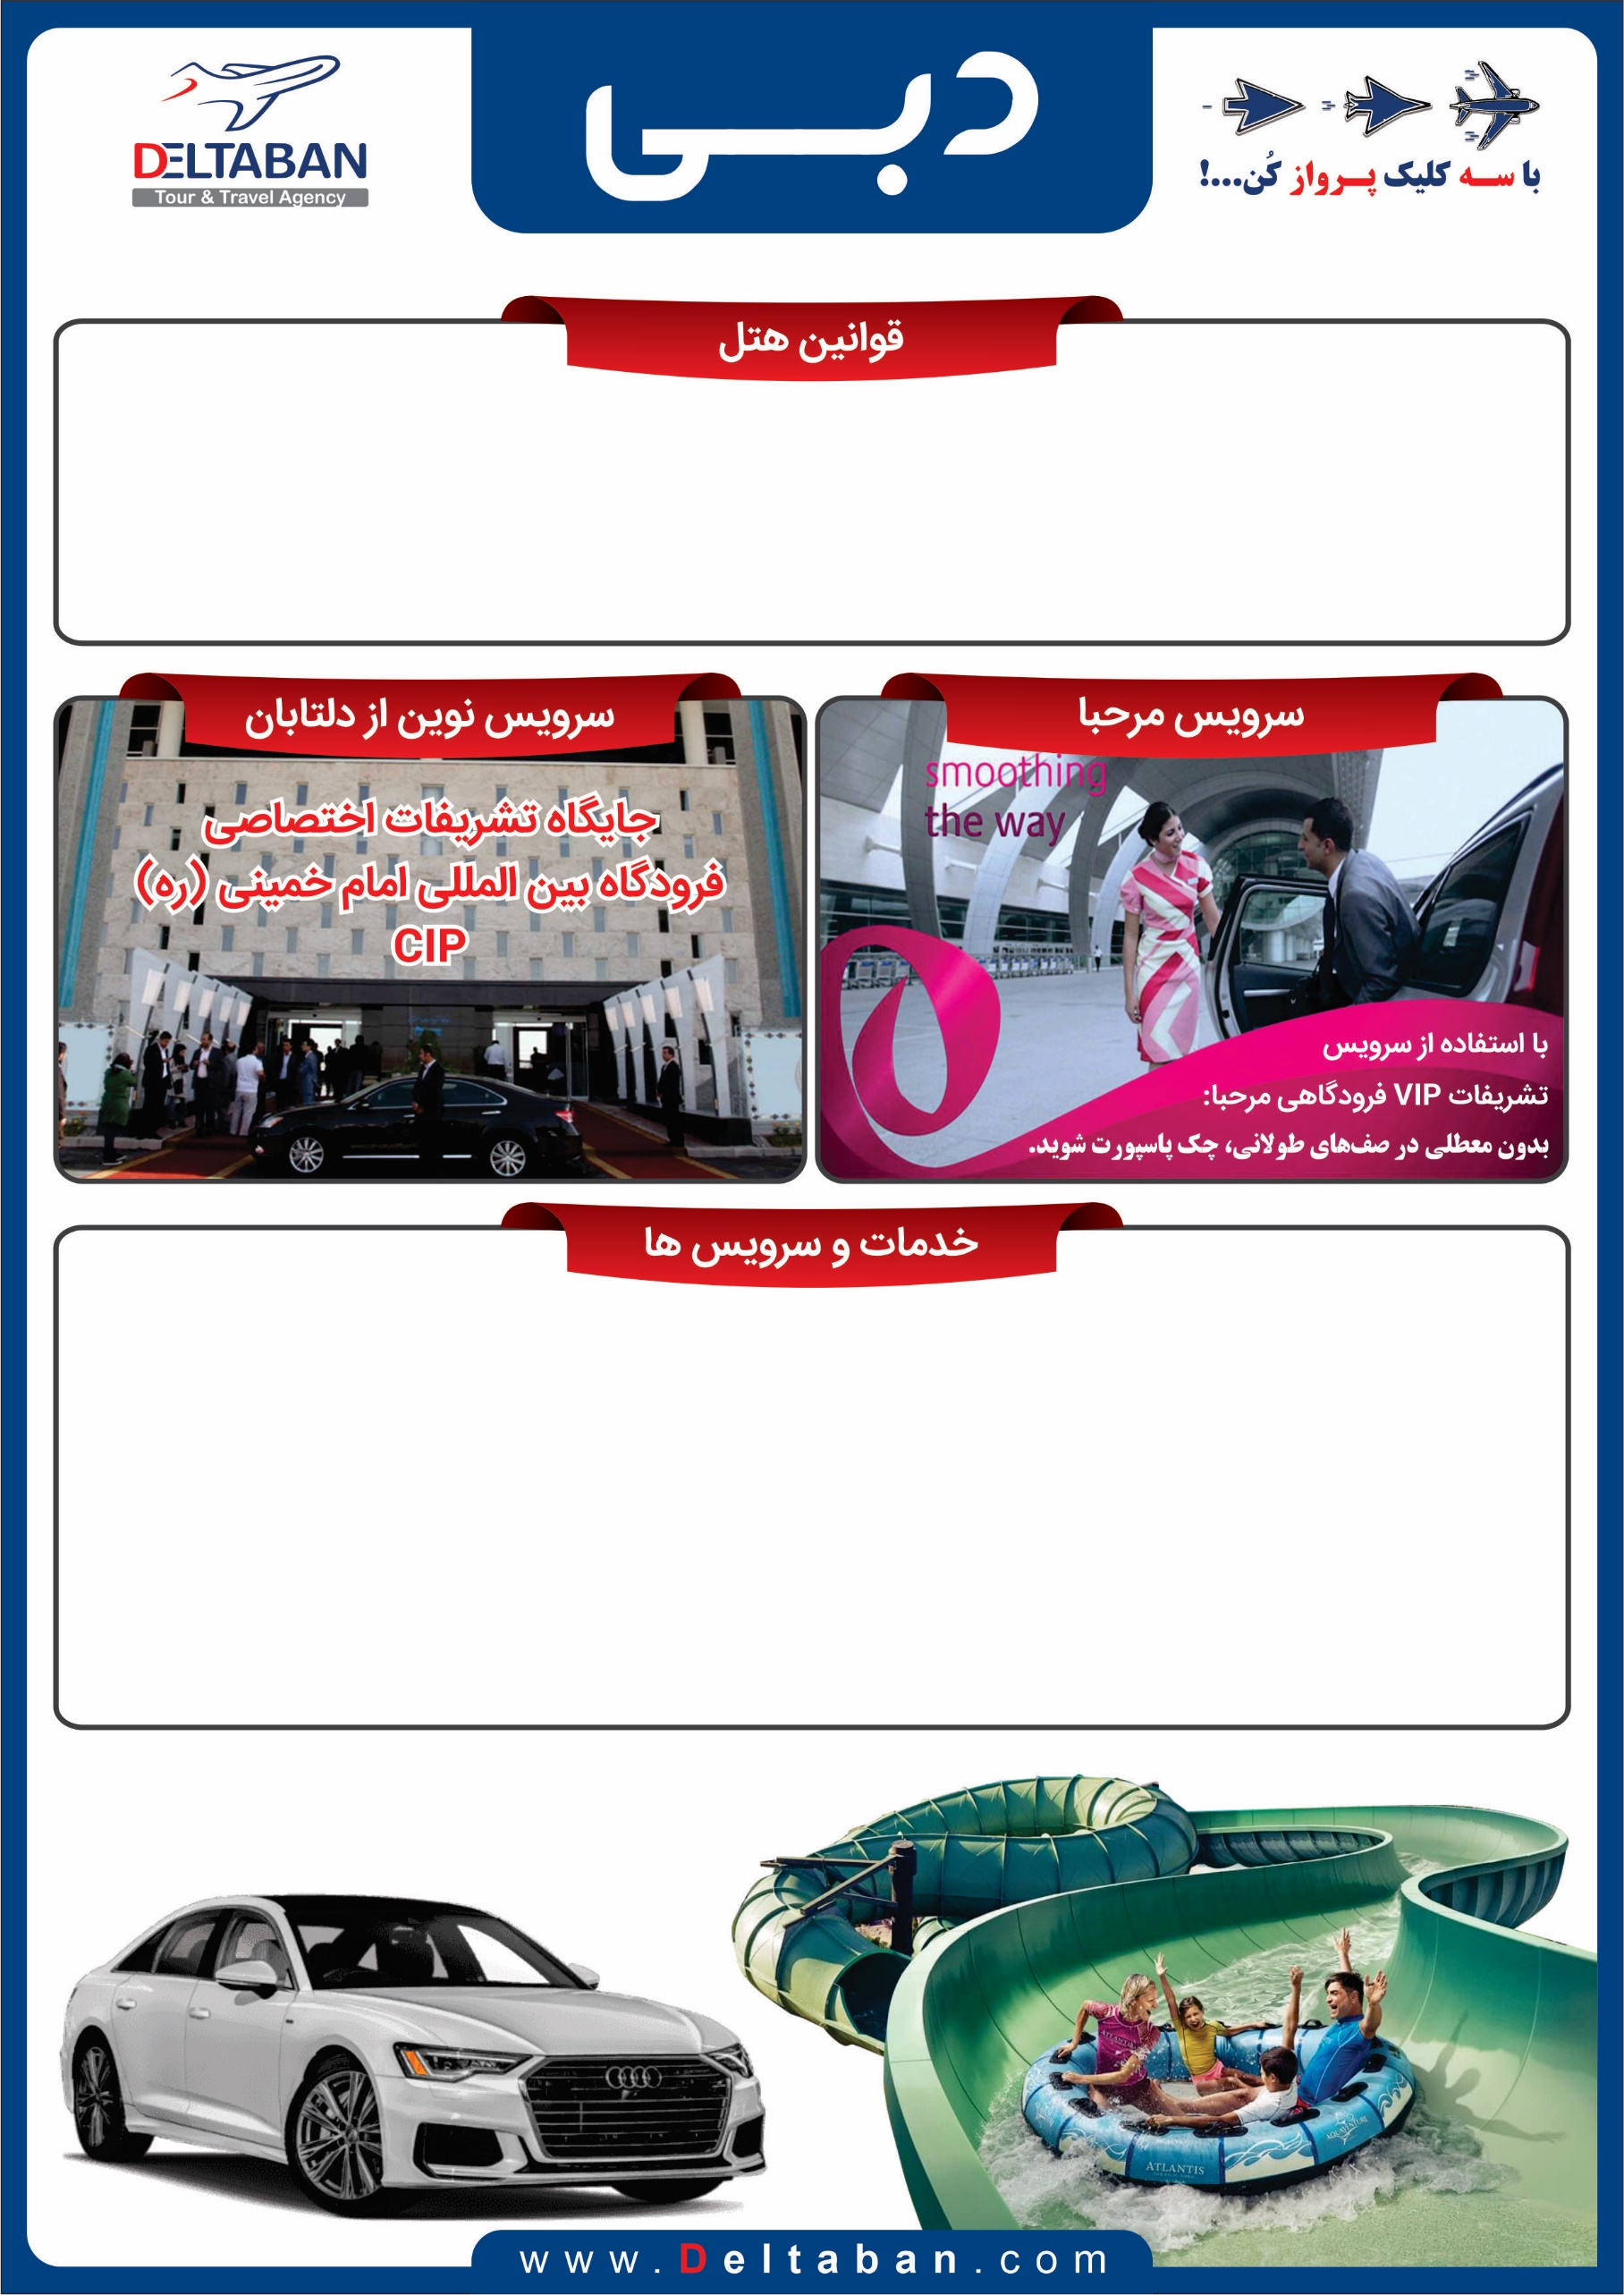

* کنسلی هتل از زمان رزرو تا 5 روز قبل از ورود مسافر شامل 1 شب جریمه و پس از آن سوخت کامل می باشد.
* کنسلی هتل جمیرابیچ از زمان رزرو تا 40 روز قبل از ورود مسافر شامل 1 شب جریمه و پس از آن سوخت کامل می باشد.
* کنسلی هتل زعبیل‌سرای از زمان رزرو تا 10 روز قبل از ورود مسافر شامل 1 شب جریمه و پس از آن سوخت کامل می باشد.
* به اقامت بالای 3 شب ترانسفر رایگان تعلق میگیرد.
* مبلغ مالیات توریستی برای هتل 3 ستاره شبی اتاقی 10 درهم ، برای هتل 4 ستاره شبی اتاقی 15 درهم و برای هتل 5 ستاره شبی اتاقی 20 درهم می باشد.
* مبلغ ودیعه (دیپوزیت) برای هر هتل با توجه به درجه هتل و مدت اقامت متفاوت بوده و به عهده مسافر می باشد.
* بوفه صبحانه مجلل به تعداد شبهای اقامت
* سرویس شاتل روزانه رایگان مخصوص اقامت در هتل های جمیرا کریک ساید ، امارات تاور و زعبیل سرای به مراکز خرید ( دبی مال یا امارات مال)
* سرویس شاتل روزانه رایگان به ساحل جمیرا بیچ ( مخصوص اقامت در هتل امارات تاور )
* دستگاه چای ساز و قهوه ساز رایگان در تمام هتل های جمیرا
* پارک آبی وایلد وادی رایگان
* اینترنت پرسرعت رایگان در کلیه نقاط هتل
* استفاده رایگان از کلوپ سند باد کودکان مخصوص اقامت در هتل های جمیرا زعبیل سرای
* ترانسفر لوکس AUDI A6 اختصاصی رایگان (مخصوص اقامت در هتل های جمیرا بیچ ، جمیرا امارات تاور ، جمیرا زعبیل سرای )